2018年度

四川省攀枝花市环境保护局部门决算
目录

公开时间：2019年9月17日

第一部分部门概况 4
一、基本职能及主要工作 4
二、机构设置 6
第二部分 2018年度部门决算情况说明 7
一、收入支出决算总体情况说明 7
二、收入决算情况说明 7
三、支出决算情况说明 8
四、财政拨款收入支出决算总体情况说明 8
五、一般公共预算财政拨款支出决算情况说明 9
六、一般公共预算财政拨款基本支出决算情况说明 12
七、“三公”经费财政拨款支出决算情况说明 13
八、政府性基金预算支出决算情况说明 15
九、 国有资本经营预算支出决算情况说明 15
十、 预算绩效情况说明 15
十一、其他重要事项的情况说明 ………………………………25
第三部分 名词解释 26
第四部分附件 30
附件1 30
附件2 33
第五部分附表 36
一、收入支出决算总表 36
二、收入总表 36
三、支出总表 36
四、财政拨款收入支出决算总表 36
五、财政拨款支出决算明细表（政府经济分类科目） 36
六、一般公共预算财政拨款支出决算表 36
七、一般公共预算财政拨款支出决算明细表 36
八、一般公共预算财政拨款基本支出决算表 36
九、一般公共预算财政拨款项目支出决算表 36
十、一般公共预算财政拨款“三公”经费支出决算表 36
十一、政府性基金预算财政拨款收入支出决算表 36
十二、政府性基金预算财政拨款“三公”经费支出决算表 36
十三、国有资本经营预算支出决算表 36

第一部分 部门概况

一、基本职能及主要工作

（一）主要职能。
本部门是市政府主管环境保护工作的部门，主要负责：
- 贯彻执行国家、省环境保护的方针、政策和法律、法规、规章。
2、负责统筹协调和监督管理全市重大环境问题。
3、负责落实全市污染物减排工作。
4、负责环境保护投资管理。
5、负责全市从源头上预防、控制环境污染和环境破坏。
6、负责全市环境污染防治的监督管理。
7、指导、协调、监督全市生态保护工作。
8、负责全市核安全和辐射安全的监督管理。
9、负责全市环境监测、统计和信息发布。
10、开展全市环境保护科技工作，管理环境保护科技成果推广应用，组织开展环境保护重大科学研究和技术工程示范，推动环境技术管理系统建设。
11、开展全市环境保护对外交流与合作。
12、组织指导和协调全市环境保护宣传培训工作。
13、承担市政府公布的有关行政审批事项。
14、承办市政府交办的其他事项。

（二）2018年重点工作完成情况。
1、2018年环境质量状况
环境空气质量基本稳定。全市空气质量优良率为97.8%，可吸入颗粒物平均浓度64µg/m3，较去年同期下降4.5%，细颗粒物平均浓度36µg/m3，较去年同期上升5.9%；二氧化硫平均浓度40µg/m3，较去年同期上升14.3%；二氧化氮平均浓度38µg/m3，较去年同期上升5.6%；臭氧平均浓度140µg/m3，较去年同期上升17.6%；一氧化碳平均浓度2.526mg/m3，与去年同期下降4.8%。空气质量优良率和PM2.5平均浓度均未达到省政府下达考核任务。水环境质量保持优良。全市纳入国家考核的断面水质均为Ⅱ类，达到目标考核要求。全市4个地级集中式饮用水水源地水质达标率为100%。土壤风险保持稳定。全市未发生重特大环境污染事件。
2、突出环境问题整改情况
2018年，我市省环保督察发现并移交的237个问题中，已完成整改的问题总数为221个，整改完成率93%；中央环保督察期间转交信访投诉123件，已完成整改120件，整改完成率97.6%；中央环保督察反馈意见涉及我市的30个问题，已完成整改15个，整改完成率50%；中央生态环保督察“回头看”现场核查发现的7个点位问题，已完成整改5个。所有未完成整改问题均按照时间节点稳步推进中。县级集中式饮用水源地环境问题34个，已全部整改完毕。

二、机构设置
攀枝花市环境保护局下属二级单位4个，其中行政单位1个，参照公务员法管理的事业单位1个，其他事业单位2个。
纳入攀枝花市环境保护局2018年度部门决算编制范围的二级预算单位包括：
- 攀枝花市环境保护局
- 攀枝花市环境监测中心站

第二部分2018年度部门决算情况说明

- 收入支出决算总体情况说明
2018年度收、支总计14405.67万元。与2017年相比，收、支总计增加6375.91万元，增长79%。主要变动原因是2018年增加了乌东德水电站库尾攀枝花河段水环境保护措施项目资金4281万元，环境信息化三级统筹项目1140万元。
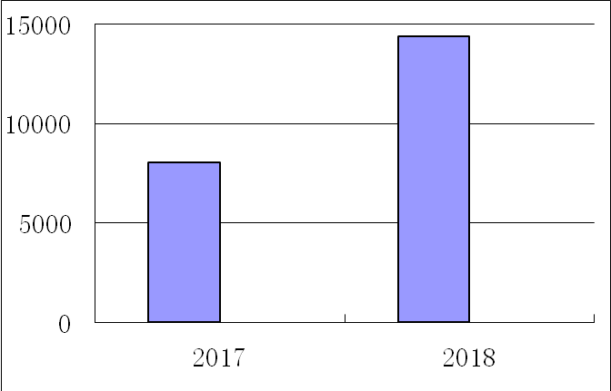
- 收入决算情况说明

2018年本年收入合计10625.29万元，其中：一般公共预算财政拨款收入6279.05万元，占59%；政府性基金预算财政拨款收入4281万元，占40%；其他收入65.24万元，占1%。如图：

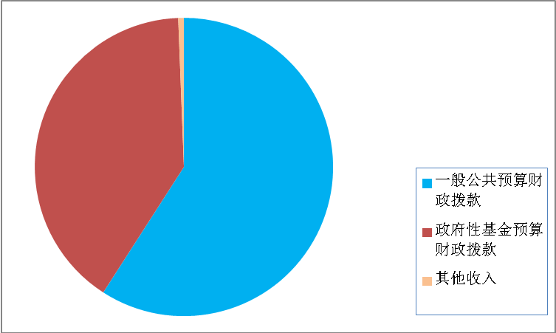

- 支出决算情况说明
2018年本年支出合计4792.76万元，其中：基本支出2585.02万元，占54%；项目支出2207.74万元，占46%。

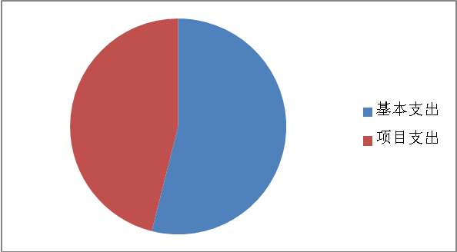

四、财政拨款收入支出决算总体情况说明
2018年财政拨款收、支总计14131.12万元。与2017年相比，财政拨款收、支总计增加6346.83万元，增长82%。主要变动原因是2018年增加了乌东德水电站库尾攀枝花河段水环境保护措施项目资金4281万元，环境信息化三级统筹项目1140万元。

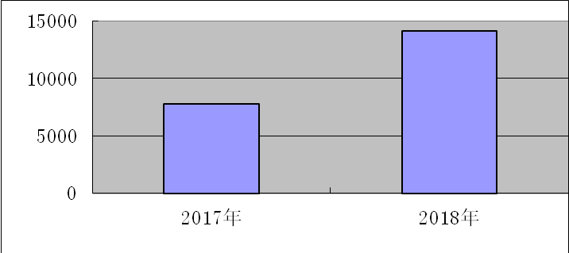

五、一般公共预算财政拨款支出决算情况说明

（一）一般公共预算财政拨款支出决算总体情况
2018年一般公共预算财政拨款支出4768.18万元，占本年支出合计的99%。与2017年相比，一般公共预算财政拨款支出增加565.34万元，增长13%。主要变动原因是2018年度增加了环境信息系统、环境监察监测等能力建设项目。
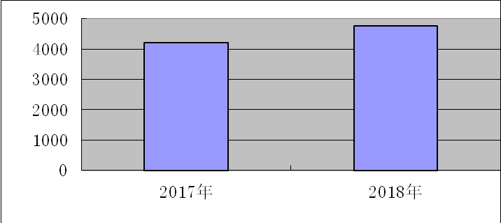

（二）一般公共预算财政拨款支出决算结构情况
2018年一般公共预算财政拨款支出4768.18万元，主要用于以下方面:一般公共服务（类）支出7.03万元，占0.1%；社会保障和就业（类）支出289.63万元，占6.1%；节能保护(类)支出4292.27万元，占90%；住房保障(类)支出179.25万元，占3.8%。

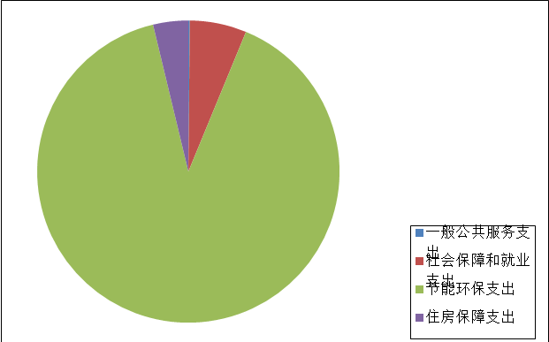

（三）一般公共预算财政拨款支出决算具体情况

2018年一般公共预算支出决算数为4768.18万元，完成预算70.44%。其中：
1.一般公共服务（类）人力资源事务（款）其他人力资源事务支出（项）:支出决算为5.55万元，完成预算100%；一般公共服务（类）组织事务（款）其他组织事务支出（项）: 支出决算为1.48万元，完成预算100%。
2.社会保障和就业（类）行政事业单位离退休（款）未归口管理的行政单位离退休（项）:支出决算为51.87万元，完成预算100%；社会保障和就业（类）行政事业单位离退休（款）机关事业单位基本养老保险缴费支出（项）:支出决算为215.47万元，完成预算100%；社会保障和就业（类）行政事业单位离退休（款）机关事业单位职业年金缴费支出（项）:支出决算为6.51万元，完成预算100%；社会保障和就业（类）抚恤（款）死亡抚恤（项）:支出决算为15.28万元，完成预算100%；社会保障和就业（类）社会福利（款）儿童福利（项）:支出决算为0.5万元，完成预算100%。
3.节能环保（类）环境保护管理事务（款）行政运行（项）:支出决算为985.03万元，完成预算100%；节能环保（类）环境保护管理事务（款）一般行政管理事务（项）:支出决算为280万元，完成预算100%；节能环保（类）环境保护管理事务（款）其他环境保护管理事务支出（项）:支出决算为75.27万元，完成预算100%；节能环保（类）环境监测与监察（款）其他环境监测与监察支出（项）:支出决算为1433.84万元，完成预算100%；节能环保（类）污染防治（款）大气（项）:支出决算为10万元，完成预算100%；节能环保（类）污染防治（款）其他污染防治支出（项）:支出决算为1130.10万元，完成预算23%，支出决算数小于预算数的原因是土壤污染防治项目、政府采购项目待2019年实施；节能环保（类）污染减排（款）环境监测与信息（项）:支出决算为318.03万元，完成预算22%，支出决算数小于预算数的原因是环境信息化三级统筹项目待2019年实施；节能环保（类）其他节能环保支出（款）其他节能环保支出（项）:支出决算为60万元，完成预算20%，支出决算数小于预算数的原因是应急机动保障资金和环境空气质量自动监测微站设备及服务租用费用在2019年实施。
4.住房保障支出（类）住房保障支出（款）住房公积金（项）:支出决算为179.25万元，完成预算100%。

六、一般公共预算财政拨款基本支出决算情况说明
2018年一般公共预算财政拨款基本支出2584.55万元，其中：
人员经费2211.19万元，主要包括：基本工资、津贴补贴、奖金、伙食补助费、绩效工资、机关事业单位基本养老保险缴费、职业年金缴费、其他社会保障缴费、其他工资福利支出、离休费、退休费、抚恤金、生活补助、医疗费、奖励金、住房公积金、提租补贴、购房补贴、其他对个人和家庭的补助支出等。
公用经费373.36万元，主要包括：办公费、印刷费、咨询费、手续费、水费、电费、邮电费、取暖费、物业管理费、差旅费、因公出国（境）费用、维修（护）费、租赁费、会议费、培训费、公务接待费、劳务费、委托业务费、工会经费、福利费、公务用车运行维护费、其他交通费、税金及附加费用、其他商品和服务支出、办公设备购置、专用设备购置、信息网络及软件购置更新、其他资本性支出等。

七、“三公”经费财政拨款支出决算情况说明

（一）“三公”经费财政拨款支出决算总体情况说明
2018年“三公”经费财政拨款支出决算为121.86万元，完成预算95%，决算数小于预算数的主要原因是严格控制公务接待费、公务车辆购置费用等。

（二）“三公”经费财政拨款支出决算具体情况说明
2018年“三公”经费财政拨款支出决算中，因公出国（境）费支出决算0万元，占0%；公务用车购置及运行维护费支出决算117.29万元，占96%；公务接待费支出决算4.57万元，占4%。具体情况如下：

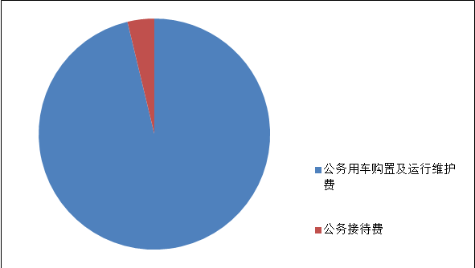

1.因公出国（境）经费支出0万元。全年安排因公出国（境）团组0次，出国（境）0人。因公出国（境）支出决算比2017年减少3.82万元，下降100%。主要原因是本年无因公出国（境）情况。
2.公务用车购置及运行维护费支出117.29万元,完成预算96%。公务用车购置及运行维护费支出决算比2017年增加21.03万元，增长22%。主要原因是本年购置汽车尾气移动遥感检测车1台。
其中：公务用车购置支出31.05万元。全年按规定更新购置公务用车1辆，其中：轿车0辆、金额0万元，越野车0辆、金额0万元，载客汽车1辆、金额31.05万元，主要用于汽车尾气移动遥感检测。截至2018年12月底，单位共有公务用车28辆，其中：轿车4辆、越野车15辆、载客汽车4辆，其他车型5辆。
公务用车运行维护费支出86.24万元。主要用于环境监察执法检查、主要污染物减排核查、创模攻坚项目审查、环保督察、环境监测等所需的公务用车燃料费、维修费、过路过桥费、保险费等支出。
3.公务接待费支出4.57万元，完成预算70%。公务接待费支出决算比2017年减少1.03万元，下降18%。主要原因是严格控制接待标准的结果。
主要用于执行公务、开展业务活动开支用餐费。国内公务接待56批次，305人次，共计支出4.57万元，具体内容包括上级领导专家到我市检查指导工作、资质评审及仪器维修工程师等。其中：
外事接待支出0万元。
其他国内公务接待支出4.57万元。

八、政府性基金预算支出决算情况说明
2018年政府性基金预算拨款支出0万元。
- 国有资本经营预算支出决算情况说明
2018年国有资本经营预算拨款支出0万元。
- 预算绩效情况说明
- 预算绩效管理工作开展情况。
根据预算绩效管理要求，本部门（单位）在年初预算编制阶段，组织对7项目开展了预算事前绩效评估，对7个项目编制了绩效目标，预算执行过程中，选取7个项目开展绩效监控，年终执行完毕后，对7个项目开展了绩效目标完成情况梳理填报。
本部门按要求对2018年部门整体支出开展绩效自评，从评价情况来看，我部门全面落实“十三五”生态环境保护规划的相关内容，紧紧围绕省、市下达的目标任务和市委市政府中心工作，巩固和改善环境质量，支持和保障科学发展，防范和控制环境风险，实施大气污染防治行动计划、水污染防治行动计划、土壤污染防治行动计划，严格执法监管，转变环评审批方向，积极整改环境保护督察问题，强化宣传教育，除空气质量优良率和PM_{2.5}平均浓度未达到省政府下达考核任务外，其他绩效目标均已完成。本部门还自行组织了1个项目绩效评价，从评价情况来看所评价项目决策立项符合资金管理相关规定，设计审查等手续完备，施工管理规范，在工程施工控制上做到了规章制度完善，质量监督检查严格，施工质量良好。项目实施单位能对环保补助资金专款专用，规范开支，杜绝资金漏洞，提高了环保资金利用效率，项目实施后基本达到了预期的环境和社会效益。
项目绩效目标完成情况。
本部门在2018年度部门决算中反映“环保法制宣传”、” 环境监察执法”、“大气、水、土壤三大战役”等5个项目绩效目标实际完成情况。
- 环保法制宣传项目绩效目标完成情况综述。项目全年预算数63万元，执行数为63万元，完成预算的100%。通过项目实施，提高执法人员的执法水平，提高企业的遵法守法意识，形成全社会关注环保、了解环保、践行环保的良好氛围。
- 环境监察执法项目绩效目标完成情况综述。项目全年预算数13.5万元，执行数为13.5万元，完成预算的100%。通过项目实施，保障了环境空气质量的巩固和改善。
- 大气、水、土壤三大战役项目绩效目标完成情况综述。项目全年预算数18万元，执行数为18万元，完成预算的100%。通过项目实施，保障了三大战役目标任务的完成。
- 环境信息系统及污染源自动监控系统运维项目绩效目标完成情况综述。项目全年预算数70万元，执行数为70万元，完成预算的100%。通过项目实施，提升了环保监管科技化水平，保障了重点污染源的实时监控。
- 环境监测项目绩效目标完成情况综述。项目全年预算数200万元，执行数为200万元，完成预算的100%。通过项目实施，为环保“三大战役”和监察执法提供了强有力的技术支撑和保障。
项目支出绩效目标完成情况表
(2018 年度)
项目名称 |  |  | 环保法制宣传
预算单位 |  |  | 攀枝花市环境保护局
预算执行情况(万元) | 预算数: |  | 63 | 执行数: | 63
预算执行情况(万元) | 其中-财政拨款: |  | 63 | 其中-财政拨款: | 63
预算执行情况(万元) | 其它资金: |  | 0 | 其它资金: | 0
年度目标完成情况 | 预期目标 |  |  | 实际完成目标
年度目标完成情况 | 在省级以上媒体对我市环保工作特色、亮点的宣传，环保进社区、进学校、进乡村的宣传，在市级媒体对我市空气质量和环境质量状况的宣传，“4.22”世界地球日、“六·五”世界环境日、“12·4”国家宪法日等大型环保宣传活动；组织两期全市环保系统执法人员和一期我市重点企业负责人、环保管理人员的环保法律法规培训；进行我市公众对环境满意度的调查。 |  |  | 完成在省级以上媒体对我市环保工作特色、亮点的宣传，完成环保进社区、进学校、进乡村的宣传，完成在市级媒体对我市空气质量和环境质量状况的宣传，完成“4.22”世界地球日、“六·五”世界环境日、“12·4”国家宪法日等大型环保宣传活动；完成两期全市环保系统执法人员和一期我市重点企业负责人、环保管理人员的环保法律法规培训；完成我市公众对环境满意度的调查。
绩效指标完成情况 | 一级指标 | 二级指标 | 三级指标 | 预期指标值(包含数字及文字描述) | 实际完成指标值(包含数字及文字描述)
绩效指标完成情况 | 项目完成指标 | 数量指标 | 环保宣传 | 全年环境质量公报，3次大型环保宣传活动。 | 完成全年环境质量公报，1次大型环保宣传活动。
绩效指标完成情况 | 项目完成指标 | 数量指标 | 法律法规培训 | 组织两期全市环保系统执法人员的环保法律法规培训。组织一期我市重点企业负责人和环保管理人员的环保法律法规培训。 | 完成市级部门和环保系统法律法规培训。
绩效指标完成情况 | 项目完成指标 | 数量指标 | 公众满意度调查问卷 | 委托攀枝花市统计局社情民意调查中心编制攀枝花市公众环境满意度调查问卷一份 | 完成公众环境满意度调查。
绩效指标完成情况 | 效益指标 | 社会效益指标 | 对工作促进作用 | 通过宣传可以让社会公众更加的了解环保，关注环保，从而自觉地去践行环保，让全市环保系统的执法人员熟悉和掌握新修订环保法律法规的适用，提高执法人员的执法水平，提高企业的遵法守法意识，不去触碰法律的高压线。 | 通过宣传让社会公众更加的了解环保，关注环保，从而自觉地去践行环保，让全市环保系统的执法人员熟悉和掌握新修订环保法律法规的适用，提高执法人员的执法水平，提高企业的遵法守法意识，不去触碰法律的高压线。
绩效指标完成情况 | 满意度指标 | 服务对象  满意度指标 | 公众对环境满意度 | ≥90% | 公众对环境满意度≥90%

项目支出绩效目标完成情况表
(2018 年度)
项目名称 |  |  | 环境监察执法
预算单位 |  |  | 攀枝花市环境保护局
预算执行情况(万元) | 预算数: |  | 13.5 | 执行数: | 13.5
预算执行情况(万元) | 其中-财政拨款: |  | 13.5 | 其中-财政拨款: | 13.5
预算执行情况(万元) | 其它资金: |  | 0 | 其它资金: | 0
年度目标完成情况 | 预期目标 |  |  | 实际完成目标
年度目标完成情况 | 完成2018年全年有关环境监察执法工作。 |  |  | 完成2018年全年有关环境监察执法工作。
绩效指标完成情况 | 一级指标 | 二级指标 | 三级指标 | 预期指标值(包含数字及文字描述) | 实际完成指标值(包含数字及文字描述)
绩效指标完成情况 | 项目完成指标 | 数量指标 | 省厅下达的移动执法工作指标 | 完成指标 | 开展了自然保护区“绿盾”行动，“清废”行动，保障空气质量保障强化执法百日行动等一系列环保执法专项行动。2018年全市共立案155件，实施处罚126件，处罚金额2072万元。
绩效指标完成情况 | 项目完成指标 | 数量指标 | 环境应急工作 | 完成目标任务 | 完成目标任务。
绩效指标完成情况 | 效益指标 | 社会效益指标 | 对工作促进作用 | 促进环保监察执法工作有力开展 | 促进环保监察执法工作有力开展
绩效指标完成情况 | 满意度指标 | 服务对象  满意度指标 | 执法管理对象满意度 | ≥80% | 执法管理对象满意度≥80%

项目支出绩效目标完成情况表
(2018 年度)
项目名称 |  |  | 环境信息系统及污染源自动监控系统运维
预算单位 |  |  | 攀枝花市环境保护局
预算执行情况(万元) | 预算数: |  | 70 | 执行数: | 70
预算执行情况(万元) | 其中-财政拨款: |  | 70 | 其中-财政拨款: | 70
预算执行情况(万元) | 其它资金: |  | 0 | 其它资金: | 0
年度目标完成情况 | 预期目标 |  |  | 实际完成目标
年度目标完成情况 | 开展环境信息化系统运行及维护，污染源监控中心系统运行及维护。 |  |  | 完成环境信息化系统运行及维护，污染源监控中心系统运行及维护。
绩效指标完成情况 | 一级指标 | 二级指标 | 三级指标 | 预期指标值(包含数字及文字描述) | 实际完成指标值(包含数字及文字描述)
绩效指标完成情况 | 项目完成指标 | 数量指标 | 环境信息化系统 | 完成日常运行维护 | 完成全年运行维护
绩效指标完成情况 | 项目完成指标 | 数量指标 | 污染源监控中心系统 | 完成日常运行维护 | 完成全年运行维护
绩效指标完成情况 | 效益指标 | 社会效益指标 | 对工作促进作用 | 提升环保科技化监管能力、保证重点污染源实时监控，提升人员业务技能水平。 | 提升环保科技化监管能力、保证重点污染源实时监控，提升人员业务技能水平。
绩效指标完成情况 | 满意度指标 | 服务对象  满意度指标 | 使用部门满意度 | ≥95% | 使用部门满意度≥95%

项目支出绩效目标完成情况表
(2018 年度)
项目名称 |  |  | 大气、水、土壤三大战役
预算单位 |  |  | 攀枝花市环境保护局
预算执行情况(万元) | 预算数: |  | 18 | 执行数: | 18
预算执行情况(万元) | 其中-财政拨款: |  | 18 | 其中-财政拨款: | 18
预算执行情况(万元) | 其它资金: |  | 0 | 其它资金: | 0
年度目标完成情况 | 预期目标 |  |  | 实际完成目标
年度目标完成情况 | 大气、水、土壤达到国家考核目标。 |  |  | 大气、水、土壤达到国家考核目标。
绩效指标完成情况 | 一级指标 | 二级指标 | 三级指标 | 预期指标值(包含数字及文字描述) | 实际完成指标值(包含数字及文字描述)
绩效指标完成情况 | 项目完成指标 | 数量指标 | 大气、水、土壤污染防治年度实施方案 | 大气、水、土壤污染防治年度实施方案各1份 | 编制完成大气、水、土壤污染防治年度实施方案各1份。
绩效指标完成情况 | 效益指标 | 社会效益指标 | 对工作促进作用 | 落实三大战役目标任务 | 落实三大战役目标任务
绩效指标完成情况 | 满意度指标 | 服务对象  满意度指标 | 社会公众满意度 | ≥80% | 社会公众满意度≥80%

项目支出绩效目标完成情况表
(2018 年度)
项目名称 |  |  | 环境监测
预算单位 |  |  | 攀枝花市环境保护局
预算执行情况(万元) | 预算数: |  | 200 | 执行数: | 200
预算执行情况(万元) | 其中-财政拨款: |  | 200 | 其中-财政拨款: | 200
预算执行情况(万元) | 其它资金: |  | 0 | 其它资金: | 0
年度目标完成情况 | 预期目标 |  |  | 实际完成目标
年度目标完成情况 | 全面落实“十三五”生态环境保护规划的相关内容，围绕改善环境质量的工作核心，深化落实《四川省生态环境监测网络建设工作方案》和2018年四川省环境监测工作要点要求，积极配合推进环境监测体制改革工作，以环境管理需求为导向，围绕“十三五”我市环境保护重点工作，加强监测能力建设，强化监测质量管理。全面完成15个环境质量自动监测站点、9个地表水监测断面、26个集中式饮用水源地、69家国省控重点污染源、257个噪声监测点位的日常监测工作，为环保“三大战役”和监察执法提供强有力的支撑和保障，确保我市年度工作目标顺利实现。 |  |  | 全面落实“十三五”生态环境保护规划的相关内容，围绕改善环境质量的工作核心，深化落实《四川省生态环境监测网络建设工作方案》和2018年四川省环境监测工作要点要求，积极配合推进环境监测体制改革工作，以环境管理需求为导向，围绕“十三五”我市环境保护重点工作，加强监测能力建设，强化监测质量管理。全面完成15个环境质量自动监测站点、9个地表水监测断面、26个集中式饮用水源地、69家国省控重点污染源、257个噪声监测点位的日常监测工作，为环保“三大战役”和监察执法提供强有力的支撑和保障，确保我市年度工作目标顺利实现。
绩效指标完成情况 | 一级指标 | 二级指标 | 三级指标 | 预期指标值(包含数字及文字描述) | 实际完成指标值(包含数字及文字描述)
绩效指标完成情况 | 项目完成指标 | 数量指标 | 环境质量监测 | 完成15个环境质量自动监测站点、9个地表水监测断面、26个集中式饮用水源地、257个噪声监测点位的常规监测及自动监测工作，全年拟报送各类监测数据60000余个 | 自动站：完成18个环境质量自动监测站点的日常监管（空气站9个、水站6个、噪声站2个、1个辐射站）、地表水（含含湖库）监测：10个国控断面月度监测、9个河长制考核断面月度监测（8月后按季度监测）；集中式饮用水源地：4个地级城市饮用水月监测，7个县级城市季监测，17个乡镇的19个测点半年度监测，10个县级以上城市1次109项监测工作；5个功能区声环境监测点位的季度监测工作、45段道路交通声环境年度监测，207个区域网格声环境年度监测；11个降尘监测点位的月度监测；2个硫酸盐化速率的月度监测。全年人工监测报送各类监测数据约16000个，空气自动站发布数据约683万个，水站发布数据约32800个。
绩效指标完成情况 | 项目完成指标 | 数量指标 | 污染源监测 | 按季度完成69家国省控重点污染源及若干市控污染源的水、气、噪声、土壤等要素的监督性监测。全年预计监测600余家次，出具各类监测数据10000余个 | 完成7家污水处理厂、21家废水重点排污单位、31家废气重点排污单位的监督性监测工作及相对应的污染源在线监测设备的比对工作。5家企业厂界噪声监督监测工作。其它市局下发的监督任务，全年出具各类监测数据估计8000个。
绩效指标完成情况 | 项目完成指标 | 数量指标 | 专项监测 | 完成国家、省、市环保主管部门下达的农村环境质量监测、土壤环境监测、污染源普查、地表水采测分离监测、省域跨届合作监测等专项工作。该部分工作随国家、省、市年度工作计划动态调整，依据以往经验预估监测300次左右，出具监测数据6000个 | 完成4个季度的农村环境质量监测工作、承担全年国控考核断面实验室分析工作、泛珠三角跨届合作监测，约30个规模化以上入河排污口的2次监测工作，出具数据约3500个。
绩效指标完成情况 | 项目完成指标 | 数量指标 | 其他监测 | 完成突发事故应急监测、社会服务性监测等工作。该部分工作依实际情况产生，依据以往经验预估监测200次左右，出具监测数据4000个 | 完成突发事故应急监测、社会服务性监测等工作。该部分工作依实际情况产生。
绩效指标完成情况 | 效益指标 | 社会效益指标 | 做好环境保护工作的技术支撑和执法保障，确保政府、公众对环境质量的知情权，为企业、老百姓提供环境监测服务 | 监测数据准确有效、信息公开及时准确、综合分析为环境管理提供科学的决策依据。全年按日发布环境空气质量，发布率=100%，准确率=100%；社会服务性监测完成率〉90%；执法监测完成率〉95% | 监测数据准确有效。在攀枝花市环境保护局门户网站按月公开攀枝花市境内金沙江、雅砻江、安宁河水质月监测情况，观音岩、河门口、水文站、金江4个市级饮用水水源地水质，桐子林镇、弄弄坪、河门口3个降水监测点酸雨频率情况；按季度公开荷花池徐、家渡等7个县（区）级饮用水水源地水质，功能区声环境状况；公开17个乡镇上半年及下半年集中式饮用水水源地水质状况；公开道路交通声环境年度状况；公开区域声环境年度状况；实时发布水质自动站及空气自动站的环境质量监测状况，每日发布未来3天我市环境空气质量预报；发布率=100%，准确率=100%。编写2017年攀枝花市环境质量报告书，全面分析上年度环境质量，为环境管理提供科学的决策依据。
绩效指标完成情况 | 满意度指标 | 服务对象  满意度指标 | 社会公众满意度 | ≥80% | 社会公众满意度≥80%

- 部门开展绩效评价结果。
本部门按要求对2018年部门整体支出绩效评价情况开展自评，《攀枝花市环境保护局2018年部门整体支出绩效评价报告》见附件。
本部门自行组织对市级环保专项资金开展了绩效评价，《市级环保专项资金2018年绩效评价报告》见附件。

十一、其他重要事项的情况说明

无。

（一）机关运行经费支出情况
2018年，攀枝花市环境保护局机关运行经费支出210.33万元，比2017年减少4.83万元，下降2%。主要原因是公务车辆运维费用的控制。

（二）政府采购支出情况
2018年，本部门政府采购支出总额1253万元，其中：政府采购货物支出833.24万元、政府采购工程支出0万元、政府采购服务支出419.75万元。主要用于环境信息化能力建设、环境监测能力建设等。授予中小企业合同金额1253万元，占政府采购支出总额的100%。

（三）国有资产占有使用情况
截至2018年12月31日，本部门共有车辆28辆，其中：部级领导干部用车0辆、一般公务用车1辆、一般执法执勤用车0辆、特种专业技术用车15辆、其他用车12辆，其他用车主要是用于环境监测业务。单价50万元以上通用设备43台（套），单价100万元以上专用设备2台（套）。

- 名词解释

1.财政拨款收入：指单位从同级财政部门取得的财政预算资金。
2.事业收入：指事业单位开展专业业务活动及辅助活动取得的收入。
3.经营收入：指事业单位在专业业务活动及其辅助活动之外开展非独立核算经营活动取得的收入。
4.其他收入：指单位取得的除上述收入以外的各项收入。主要是利息收入、上级下达环保专项资金收入等。
5.用事业基金弥补收支差额：指事业单位在当年的财政拨款收入、事业收入、经营收入、其他收入不足以安排当年支出的情况下，使用以前年度积累的事业基金（事业单位当年收支相抵后按国家规定提取、用于弥补以后年度收支差额的基金）弥补本年度收支缺口的资金。
6.年初结转和结余：指以前年度尚未完成、结转到本年按有关规定继续使用的资金。
7.结余分配：指事业单位按照事业单位会计制度的规定从非财政补助结余中分配的事业基金和职工福利基金等。
8、年末结转和结余：指单位按有关规定结转到下年或以后年度继续使用的资金。
9.一般公共服务（类）人力资源事务（款）其他人力资源事务支出（项）：指其他用于人力资源事务方面的支出。
10. 一般公共服务（类）组织事务（款）其他组织事务支出（项）：指其他用于中国共产党组织部门的事务支出。
11.社会保障和就业（类）行政事业单位离退休（款）未归口管理的行政单位离退休（项）：指未实行归口管理的行政单位（包括实行公务员管理的事业单位）开支的离退休支出。
12.社会保障和就业（类）行政事业单位离退休（款）机关事业单位基本养老保险缴费支出（项）：指机关事业单位实施养老保险制度由单位缴纳的基本养老保险费支出。
13. 社会保障和就业（类）行政事业单位离退休（款）机关事业单位职业年金缴费支出（项）：指机关事业单位实施养老保险制度由单位实际缴纳的职业年金支出。
14. 社会保障和就业（类）抚恤（款）死亡抚恤（项）：指按规定用于烈士和牺牲、病故人员家属的一次性和定期抚恤金以及丧葬费补助费。
15.社会保障和就业（类）社会福利（款）儿童福利（项）：指对儿童提供福利服务方面的支出。
16.节能环保（类）环境保护管理事务（款）行政运行（项）：指行政单位（包括实行公务员管理的事业单位）的基本支出。
17.节能环保（类）环境保护管理事务（款）一般行政管理事务（项）：指行政单位（包括实行公务员管理的事业单位）未单独设置项级科目的其他项目支出。
18. 节能环保（类）环境保护管理事务（款）其他环境保护管理事务支出（项）：指其他用于环境保护管理事务方面的支出。
19.节能环保（类）环境监测与监察（款）其他环境监测与监察支出（项）：指其他用于环境监测与监察方面的支出。
20.节能环保（类）污染防治（款）大气（项）：指政府在治理空气污染、汽车尾气、酸雨、二氧化硫、沙尘暴等方面的支出。
21.节能环保（类）污染防治（款）其他污染防治支出（项）：指其他用于污染防治方面的支出。
22.节能环保（类）污染减排（款）环境监测与信息（项）：指环保部门监测和信息方面的支出，包括环境质量监测、污染治理设施竣工验收监测、污染源监督性监测、污染事故应急监测和污染纠纷监测等支出，环境统计和调查、环境质量评价、绿色国民经济核算等支出，环境信息系统建设、维护、运行、信心发布及其技术支持等方面的支出。
23.节能环保（类）其他节能环保支出（款）其他节能环保支出（项）：指其他用于节能环保方面的支出。
24.住房保障支出（类）住房改革支出（款）住房公积金（项）：指行政事业单位按人力资源和社会保障部、财政部规定的基本工资和津补贴以及规定比例为职工缴纳的住房公积金。
25.基本支出：指为保障机构正常运转、完成日常工作任务而发生的人员支出和公用支出。
26.项目支出：指在基本支出之外为完成特定行政任务和事业发展目标所发生的支出。
27.经营支出：指事业单位在专业业务活动及其辅助活动之外开展非独立核算经营活动发生的支出。
28.“三公”经费：指部门用财政拨款安排的因公出国（境）费、公务用车购置及运行费和公务接待费。其中，因公出国（境）费反映单位公务出国（境）的国际旅费、国外城市间交通费、住宿费、伙食费、培训费、公杂费等支出；公务用车购置及运行费反映单位公务用车车辆购置支出（含车辆购置税）及租用费、燃料费、维修费、过路过桥费、保险费等支出；公务接待费反映单位按规定开支的各类公务接待（含外宾接待）支出。
29.机关运行经费：为保障行政单位（含参照公务员法管理的事业单位）运行用于购买货物和服务的各项资金，包括办公及印刷费、邮电费、差旅费、会议费、福利费、日常维修费、专用材料及一般设备购置费、办公用房水电费、办公用房取暖费、办公用房物业管理费、公务用车运行维护费以及其他费用。

第四部分 附件

附件1

攀枝花市环境保护局2018年部门整体支出绩效评价报告

一、部门（单位）概况
（一）机构组成。
攀枝花市环境保护局为独立核算的市级财政全额拨款一级预算单位，经费纳入市财政国库集中支付统一管理，经费来源为市财政预算内全额拨款。内设办公室、10个职能科室，1个未独立核算的参公事业单位、社会公益性一类事业单位（本年新增）和一个独立核算的社会公益性一类事业单位。
（二）机构职能。
我部门是市政府主管环境保护工作的市级政府工作部门，主要负责：贯彻执行国家、省环境保护的方针、政策和法律、法规、规章；统筹协调和监督管理全市重大环境问题；落实全市污染物减排工作；环境保护投资管理；全市从源头上预防、控制环境污染和环境破坏；全市环境污染防治的监督管理；指导、协调、监督全市生态保护工作；全市核安全和辐射安全的监督管理；全市环境监测、统计和信息发布；组织指导和协调全市环境保护宣传培训工作；承担市政府公布的有关行政审批事项等。
（三）人员概况。
2018年，我部门人员编制数144人，其中：行政编制28人，参公事业编制33人，事业编制83人。年末在职实有126人。本年调出3人，退休2人。
二、部门财政资金收支情况
（一）部门财政资金收入情况。
2018年度，一般公共预算财政拨款收入6279.05万元，政府性基金预算财政拨款4281万元。
（二）部门财政资金支出情况。
2018年度，财政拨款支出4768.19万元，均为一般公共预算财政拨款支出。
三、部门整体预算绩效管理情况
（一）部门预算管理。
2018年，我部门全面落实“十三五”生态环境保护规划的相关内容，紧紧围绕省、市下达的目标任务和市委市政府中心工作，巩固和改善环境质量，支持和保障科学发展，防范和控制环境风险，实施大气污染防治行动计划、水污染防治行动计划、土壤污染防治行动计划，严格执法监管，转变环评审批方向，积极整改环境保护督察问题，强化宣传教育，除空气质量优良率和PM2.5平均浓度未达到省政府下达考核任务外，其他绩效目标均已完成。
（二）专项预算管理。
我部门在编制专项预算时，同时编制绩效目标，把预算申报与绩效申报结合起来。在预算执行过程中，对绩效目标进行监控分析，对偏离绩效目标或者预期不能达到绩效目标的项目进行通报，限期整改。年末对绩效目标完成情况进行考评。
（三）结果应用情况。
对部门专项资金进行了绩效考评，但评价结果的刚性约束力不足，对绩效目标的后续跟踪和结果运用有待加强。
四、评价结论及建议
（一）评价结论。
部门整体支出和项目专项支出绩效目标基本完成。
（二）存在问题。
本年度我部门预算执行率较低，年末结转结余偏大，主要是一方面政府采购预算执行慢，部分项目正在走政府采购程序；另一方面调整预算数较大。
（三）改进建议。
在以后的工作中要加强采购监管，细化采购项目，提高采购预算执行效率。

附件2
市级环保专项资金2018年绩效评价报告

一、评价工作开展及项目情况
市生态环境局联合市财政局，聘请华光会计事务所共同组成绩效联合评价组，对2018年市级环保专项资金1530万元、23个项目进行了绩效评价。绩效评价组经过实地查看项目申报资料、实施及运行情况，对资金支出行为过程及其效果进行综合评价和判断，经过复核和交换意见后，形成绩效评价报告。
二、评价结论及绩效分析
（一）评价结论
2018年环保专项资金基本达到预期绩效目标。平均得分74分，具体得分详见下表。
一级指标 | 二级指标 | 三级指标 | 分值 | 得分
项目决策  （25分） | 绩效目标  （10分） | 目标计划 | 5 | 4.8
项目决策  （25分） | 绩效目标  （10分） | 目标匹配 | 5 | 4.5
项目决策  （25分） | 决策依据  （4分） | 政策依据 | 2 | 2
项目决策  （25分） | 决策依据  （4分） | 中长期实施规划 | 2 | 1.8
项目决策  （25分） | 资金管理  （8分） | 分配依据 | 2 | 2
项目决策  （25分） | 资金管理  （8分） | 分配实效 | 2 | 1.5
项目决策  （25分） | 资金管理  （8分） | 支付依据 | 5 | 4
项目管理  （35分） | 财务管理  （4分） | 财务制度 | 2 | 2
项目管理  （35分） | 财务管理  （4分） | 会计核算 | 2 | 2
项目管理  （35分） | 组织实施  （4分） | 项目调整 | 2 | 1.6
项目管理  （35分） | 组织实施  （4分） | 信息公开 | 2 | 0
项目管理  （35分） | 项目完成  （20分） | 完成数量 | 8 | 4
项目管理  （35分） | 项目完成  （20分） | 完成质量 | 8 | 4
项目管理  （35分） | 项目完成  （20分） | 完成时间 | 2 | 1
项目管理  （35分） | 项目完成  （20分） | 投资控制 | 2 | 2
项目管理  （35分） | 功能实现  （7分） | 计划实现能力 | 2 | 1.5
项目管理  （35分） | 功能实现  （7分） | 运行状况 | 5 | 4.5
绩效目标  （40分） | 项目效益 | 生态效益 | 20 | 15
绩效目标  （40分） | 项目效益 | 可持续效益 | 15 | 11
绩效目标  （40分） | 满意度 | 受益群众满意度 | 5 | 4.8
合 计 |  |  | 100 | 74

（二）绩效分析
1、项目决策
根据《攀枝花市市级环境保护专项资金管理办法》（攀环发〔2016〕114号）的相关规定，资金由市生态环境局和市财政局根据全市环境保护工作重点提出分配方案，报市政府同意后批复用款单位。
2、项目管理
从抽查的项目来看，资金使用范围基本符合要求，项目资金能在核定的预算额度内专款专用。项目管理基本规范，能按要求进行政府采购和招投标。
3、项目绩效
通过现场调研，评价组认为2018年市级环境保护专项资金项目产出绩效较明显，主要体现在以下几方面：
从社会效益看，一是环境保护立法项目提高了我市污染防治工作的法制水平；二是开展污染源普查和大气污染物源解析，提高了对污染物来源的研判能力，增强了污染防治工作的针对性；三是实施环保督察回头看的整改工作，保障了中央、省环保督察回头看反馈意见的贯彻落实；四是开展道路扬尘、油烟治理，消减了各类污染物的排放量，有效遏制了2018年空气质量下滑的趋势。
从群众满意度来看，一方面，环境污染防治项目改善了周边居民的生活环境，提升了居民们的生活质量；另一方面，环境污染防治项目提升了社会公众对于未来环境改善的心理预期。环境污染防治项目让收益群众享受到党的惠民政策的实惠，大大提升了基层组织的执政形象，提高了群众对党和政府工作的满意度。
三、存在主要问题
1、绩效目标设置不够明确，细化、量化程度不足，对绩效目标完成情况的考核带来不便。
2、资金执行进度偏慢，项目实施进度滞后。
四、相关措施建议
1、完善绩效目标体系，全面实施绩效管理。
2、体现绩效导向，对环保专项资金绩效不高的项目，减少资金支持力度，体现“奖优罚劣”的激励约束效果。

第五部分 附表

一、收入支出决算总表

二、收入总表

三、支出总表

四、财政拨款收入支出决算总表

五、财政拨款支出决算明细表（政府经济分类科目）

六、一般公共预算财政拨款支出决算表

七、一般公共预算财政拨款支出决算明细表

八、一般公共预算财政拨款基本支出决算表

九、一般公共预算财政拨款项目支出决算表

十、一般公共预算财政拨款“三公”经费支出决算表

十一、政府性基金预算财政拨款收入支出决算表

十二、政府性基金预算财政拨款“三公”经费支出决算表(此表无数据)

十三、国有资本经营预算支出决算表(此表无数据)

